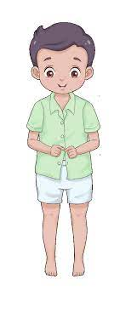

**สื่อวัสดุอุปกรณ์**

**ขั้นตอนและวิธีการทำ**

**กิจกรรม สวมใส่หรรษา**

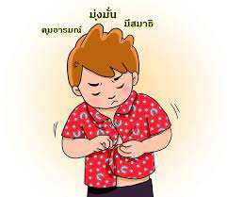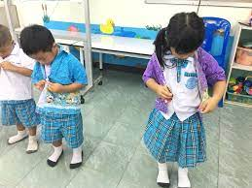

1.เสื้อทีมีกระดุมผ่าหน้าขนาดพอดี

2 เด็กนักเรียน

2

ผู้ปกครองทำเครื่องหมาย✓ลงในช่องประเมินผลว่าเด็กทำได้ในระดับใด

ลำดับที่ 2 นางพิศมัย วังคะฮาต

ศพด.บ้านโค้งสำราญ

**บันทึกการทำกิจกรรม**

**................................................................................................................................................................................................................................................................**

**ประสบการณ์ที่ได้รับ**

1.เด็กรู้สึกภาคภูมิใจ ในตัวเองที่สามารแกะกระดุมเสื้อและใส่ติดกระดุมเสื้อเองได้

2.เด็กสามารถช่วยเหลือตนเองได้

1.เสื้อให้เด็กนักเรียนดูที่มีกระดุมผ่าหน้า

2 นำเสื้อมาแล้วสอนวิธีการสวมเสื้อทีติดกระดุมผ่าหน้าแกะกระดุมเสื้อแล้วใช้มือจับที่แถบรังดุมทั้ง 2 ข้างดึงออกไปทางซ้ายและทางขวาในระดับของนักเรียนให้เด็กดูและให้เด็กสวมเสื้อทำหลายๆครั้งหนูทำได้ไหม

|  |  |  |  |
| --- | --- | --- | --- |
| **ประเมินผล** | **1** | **2** | **3** |
| ความรู้สึก |  |  |  |
| ประสบการณ์ที่ได้รับ |  |  |  |
| ความร่วมมือในการทำกิจกรรม |  |  |  |